
程序设计报告
（2017/2018学年 第二学期）

题 目：家庭支出管理系统

专 业 通信工程
组长 学号姓名 B16010810 王潇
组员 学号姓名 B16010811 牛立新
B16010814 刘一帆
指 导 教 师 许棣华
指 导 单 位 计算机软件教学中心
日 期 2017 年 9月 8日

成员分工 | 组长（王潇） | 负责项目代码整体框架的分析，代码的整合与修改
成员分工 | 组员（牛立新） | 负责写结构体函数以及对文件的操作
成员分工 | 组员（刘一帆） | 负责输出部分的函数
评分细则 | 评分项 | 优秀 |  | 良好 | 中等 |  | 差
评分细则 | 遵守机房规章制度
评分细则 | 上机时的表现
评分细则 | 学习态度
评分细则 | 程序准备情况
评分细则 | 程序设计能力
评分细则 | 团队合作精神
评分细则 | 课题功能实现情况
评分细则 | 算法设计合理性
评分细则 | 用户界面设计
评分细则 | 报告书写认真程度
评分细则 | 内容详实程度
评分细则 | 文字表达熟练程度
评分细则 | 回答问题准确度
简短评语 | 教师签名：  年 月 日
评分等级 | B16010810王潇 |  | B16010811牛立新 |  |  | B16010814刘一帆
备注 | 评分等级共五种：优秀、良好、中等、及格、不及格

家庭支出管理系统
- 课题内容和要求
家庭支出管理系统
该系统要求对一个家庭某月的支出情况进行统计和分析。通过此课题，熟练掌握数组、文件、指针、字符串的各种操作，以及一些算法思想的应用。
- 需求分析
家庭支出管理系统的功能框架图如图1所示。
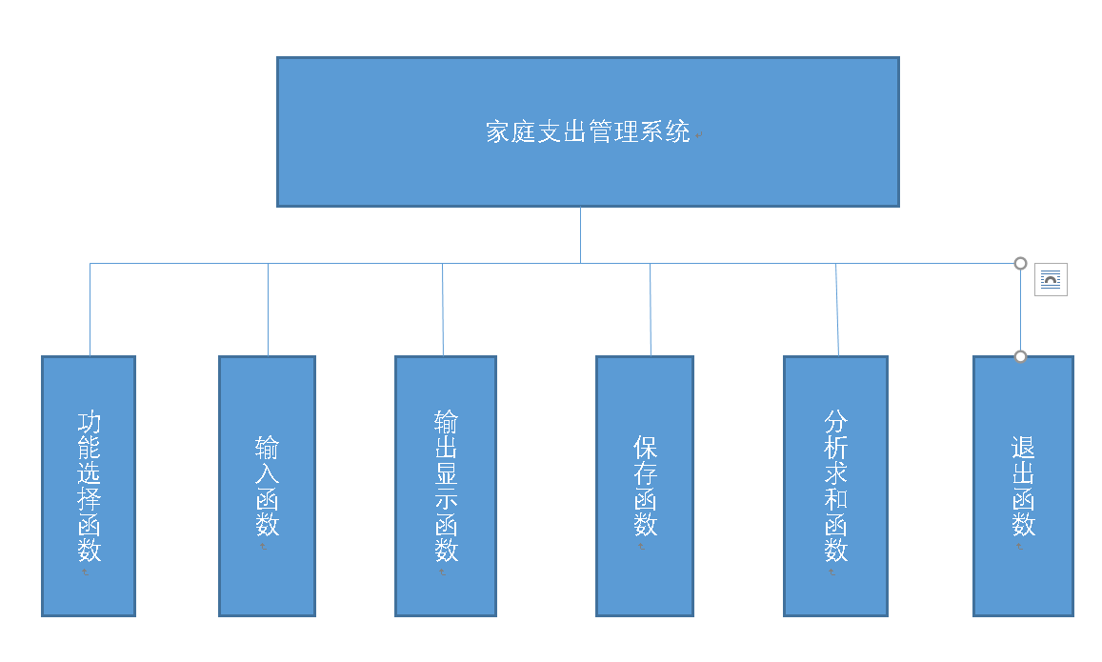
图1 功能框架图
（1）、用户根据口令进入系统：用户需要输入密码登录系统。用户也可以自己修改设置密码。密码登录输入正确后，有验证码，用rand()函数产生随机数。
（2）、提供可视的选择菜单：输出个菜单，显示系统的功能，供用户选择。
（3）、输入消费信息：先输入某一需要管理的月份，然后输入消费信息，然后用户可以选择保存信息。
（4）、显示支出信息表：用户可以选择显示要打印某个月的消费信息，屏幕将该月的消费信息，包括类型，消费金额，地点，时间。
（5）、消费分析：求某一月消费总金额，分析每项支出占总支出的百分比，用户输入该月总收入，打印显示该月收支比。

三、概要设计
1 主要结构体typedef struct //定义结构体
{
char type[20]; //消费类型
float money; //消费金额
char place[20]; //消费地点
int time; //消费时间
}family;
- 主要函数流程图
（1）密码函数：根据密码进入系统可以选择密码修改和登录。

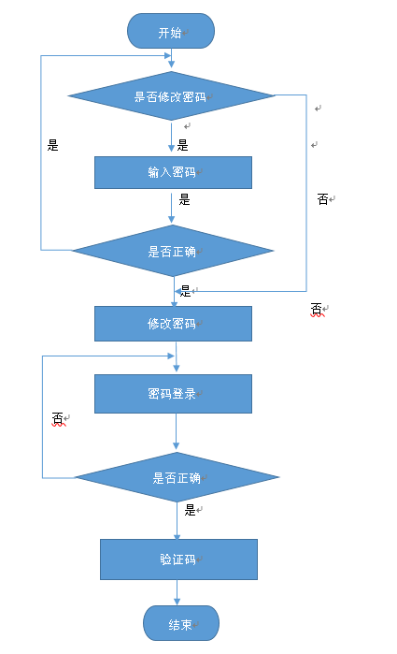
图2 密码函数
（2）验证码函数:密码输入正确后执行验证码函数。
（3）菜单选择函数：验证成功后进入系统显示系统功能，选择相应的序号执行任务。
（4）输入函数：根据提示输入消费信息，提示是否需要继续输入。
（5）保存函数：先输入信息所属月份，然后将消费信息写入文件，提示保存成功。
（6）输出函数：选择输出月份，屏幕打印该月份消费信息。
（7）分析函数：选择月份，计算并打印该月份消费总金额，输出各种消费金额占金额的百分比，输入该月收入，输出收支比。
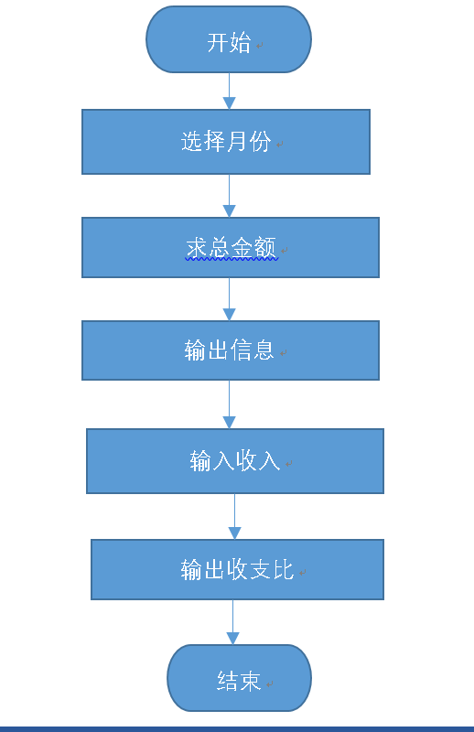
图3 分析函数
（8）退出函数：确定退出后，退出系统，否则返回系统主
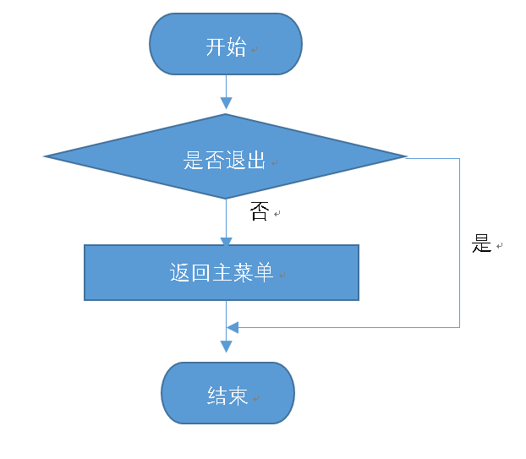
图4 退出函数

四、源程序代码
/***************************************************************
**项目名称：家庭支出管理系统
**编译环境：Dev-C++
**项目编写：王潇 B16010810
** 牛立新 B16010811
** 刘一帆 B16010814
**完成时间：2017/9/8
**说 明：文件目录：D\Management_System\
** 该目录下有 密码.txt
** 一月支出信息.txt 到 十二月支出信息.txt
** 共13个txt文件
****************************************************************/

#include<stdio.h>
#include<stdlib.h>
#include<time.h>
#include<conio.h>

typedef struct //定义结构体
{
char type[20]; //消费类型
float money; //消费金额
char place[20]; //消费地点
int time; //消费时间
}expense;
expense exp[80];

void Mode_1 (); //功能一 *输入消费信息*
void Mode_2 (); //功能二 *显示消费情况*
void Mode_3 (); //功能三 *消费情况分析*
void Mode_4 (); //功能四 *退出系统*
int Passwoord_Menu (); //密码菜单
void Input_Password (); //输入密码函数
void Set_New_Password(); //设置新密码函数
void Password_Change (); //修改密码函数
void Passwoord_Verify (); //密码登录函数
void Password (); //密码函数
void Verification_code(); //验证码部分
int Menu_Select(); //系统菜单，显示该系统所具备的功能
int Inputitmes(expense fm[],int n); //输入消费信息
void Save (expense fm[],int n); //保存消费信息
void showitems(expense fm[],int n); //输出某月份的消费信息
void Analyseitems(expense fm[],int n); //求各种消费类型的金额占总金额的百分比并求收支比例

char a[6]={0},b[6]={0},c[6]={0},d[6]={0},e[6]={0},f[6]={0}; //定义数组存放密码

int main ()
{
Password(); //密码函数
Verification_code(); //验证码函数
for(;;)
{
switch(Menu_Select()) //调用菜单选择函数，分类处理
{
case 1:
Mode_1(); //模式一
break;
case 2:
Mode_2(); //模式二
getchar();
break;
case 3:
Mode_3(); //模式三
getchar();
break;
case 4:
Mode_4(); //模式四

}
}

}

void Mode_1 () //功能一 *输入消费信息*
{
int n=0;
char c;
printf("\t\t\t请输入相应消费情况：\n");
n=Inputitmes(exp,n);
printf("\t\t\t需要保存数据吗？y\\n！ :");
getchar();
scanf("%c",&c);
if(c=='y'||c=='Y')
Save(exp,n);
printf("\t\t\t");
system("pause");
}

void Mode_2 () //功能二*显示消费情况*
{
int n=0;
showitems(exp,n);
}

void Mode_3 () //功能三*消费情况分析*
{
int n=0;
Analyseitems(exp,n);
}

void Mode_4 () //功能四*退出系统*
{
char c;
printf("\t\t\t你确定要退出了吗？y\\n : ");
getchar();
scanf("%c",&c);
if(c=='y'||c=='Y')
{
printf("\t\t\t谢谢使用！\n");
getchar();
system("pause");
exit(0);
}
if(c=='n'||c=='N')
{
system("pause");
}
}

//*********************************************************************************//
//**************************密码函数部分*******************************************//

int Passwoord_Menu () //密码菜单
{
int p;
printf("\t\t***************************************************\n");
printf("\t\t***************************************************\n");
printf("\t\t**\t\t1.密码修改 **\n");
printf("\t\t**\t\t2.登录 **\n");
printf("\t\t***************************************************\n");
printf("\t\t***************************************************\n");
printf("\t\t请输入您所需要的选项（1,2）：");
scanf("%d",&p);
getchar();
return p;
}

void Input_Password () //输入密码函数
{
printf("\t\t\t请输入六位数原密码：");
for (int i=0;i<6;i++)
{
b[i]=getch();
if(b[i]>='0'||b[i]<='9'||b[i]>='a'||b[i]<='z'||b[i]>='A'||b[i]<='Z')
putchar('*');
}
getchar();
}

void Set_New_Password() //设置新密码函数
{
printf("\t\t\t请设置您的新密码：");
for (int i=0;i<6;i++)
{
c[i]=getch();
if(c[i]>='0'||c[i]<='9'||c[i]>='a'||c[i]<='z'||c[i]>='A'||c[i]<='Z')
putchar('*');
}
getchar();
printf("\t\t\t请确认您的新密码：");
for (int i=0;i<6;i++)
{
d[i]=getch();
if(d[i]>='0'||d[i]<='9'||d[i]>='a'||d[i]<='z'||d[i]>='A'||d[i]<='Z')
putchar('*');
}
getchar();
}

void Password_Change () //修改密码函数
{
FILE *fp1,*fp2;
fp1=fopen("D:\\Management_System\\密码.txt","r"); //打开密码文件
if(!fp1)
{
printf("file cannot be opened");
exit(1);
}
for(int i=0;!feof(fp1);i++)
{
a[i]=fgetc(fp1); //读出文件里存放的原始密码
}
fclose(fp1);

for (int k=0;;)
{
Input_Password(); //调用输入密码函数

if(a[0]==b[0]&&a[1]==b[1]&&a[2]==b[2]&&a[3]==b[3]&&a[4]==b[4]&&a[5]==b[5]) //对比输入密码与原始密码
{
for(int n=0;;)
{
Set_New_Password(); //调用修改密码函数
if(d[0]==c[0]&&d[1]==c[1]&&d[2]==c[2]&&d[3]==c[3]&&d[4]==c[4]&&d[5]==c[5])
{
break; //修改成功退出for循环，进入下一步
}
else
n++;
if(n>=3) //修改错误三次退出系统
{
printf("系统即将关闭\n");
system("pause");
exit(1);
}
}
fp2=fopen("D:\\Management_System\\密码.txt","w+"); //以写方式打开密码文件
if(!fp2)
{
printf("the file cannot be opened!");
exit(1);
}
for(int j=0;j<6;j++)
{
fputc(c[j],fp2); //写入修改的新密码
}
fclose(fp2);
printf("\t\t\t密码修改成功!\n");
break;
}
else
{
printf("\t\t\t密码错误\n");
k++;
}
if(k>=3) //密码输入错误三次退出系统
{
printf("系统即将关闭\n");
system("pause");
exit(1);
}
}

}

void Passwoord_Verify () //密码登录函数
{
FILE *fp3;
fp3=fopen("D:\\Management_System\\密码.txt","r");

if(!fp3)
{
printf("the file cannot be opened!");
exit(1);
}
for(int i=0;!feof(fp3);i++)
{
e[i]=fgetc(fp3);
}
fclose(fp3);

for (int n=0;;)
{
printf("\t\t\t请输入六位数密码: ");
for (int j=0;j<6;j++)
{
f[j]=getch();
if(f[j]>='0'||f[j]<='9'||f[j]>='a'||f[j]<='z'||f[j]>='A'||f[j]<='Z')
putchar('*');
}
getchar();
if(e[0]==f[0]&&e[1]==f[1]&&e[2]==f[2]&&e[3]==f[3]&&e[4]==f[4]&&e[5]==f[5])
{
printf("\t\t\t\t密码正确！请进行验证！\n");
break;
}
if(e[0]!=f[0]||e[1]!=f[1]||e[2]!=f[2]||e[3]!=f[3]||e[4]!=f[4]||e[5]!=f[5])//密码错误
{

printf("\n密码错误！请重新输入：\n");
n++;
}
if(n>2)
{
printf("系统即将关闭\n");
system("pause");
exit(0);
}
}
}

void Password () //密码函数
{
int p;
switch(Passwoord_Menu())
{
case 1:
{
Password_Change();
}
case 2:
{
Passwoord_Verify();
}
}

}

//************************************************************************//
//************************************************************************//

void Verification_code() //验证码部分
{
int p[1]={0};
int q[1]={0};
for(int k=0;;)
{
srand((unsigned)time(NULL));
printf("验证码为：");
p[0]=rand() % 1000; //产生0-1000的随机数
printf("%d\n",p[0]);
printf("请输入验证码：");
scanf("%d",&q[0]);
getchar();
if(q[0]==p[0])
{
printf("\n欢迎使用！\n");
break;
}
if(k>3)
{
printf("系统即将关闭\n");
system("pause");
exit(0);
}
k++;
}

}

int Menu_Select() //系统菜单，显示该系统所具备的功能
{
int c;
do{
system("cls");
printf("\t\t******************************************\n");
printf("\t\t******************************************\n");
printf("\t\t**\t欢迎来到家庭支出管理系统\t**\n");
printf("\t\t**\t1.输入消费信息| \t**\n");
printf("\t\t**\t2.显示消费情况| \t**\n");
printf("\t\t**\t3.消费情况分析| \t**\n");
printf("\t\t**\t4.退出系统| \t**\n");
printf("\t\t******************************************\n");
printf("\t\t******************************************\n");
printf("\t\t\t请对应选择选项（1-4）：");
scanf("%d",&c);
}while(c<1||c>8);
return c;
}

//***********************************************************************//
//**************************Mode_1()*************************************//

int Inputitmes(expense fm[],int n) //输入消费信息
{
int i=0;
char sign='y',x[10];
while(sign!='n'&&sign!='N')
{
printf("\t\t\t种类:");
scanf("\t\t\t%s",fm[n+i].type);
printf("\t\t\t支出（大于零）:");
scanf("\t\t\t%f",&fm[n+i].money);
printf("\t\t\t地点:");
scanf("\t\t\t%s",fm[n+i].place);
printf("\t\t\t时间(0-31):");
scanf("\t\t\t%d",&fm[n+i].time);
if(fm[n+i].time<1||fm[n+i].time>31)
return false;
gets(x);
printf("\t\t\t需要再次输入吗？(y\\n)");
scanf("\t\t\t%c",&sign);
i++;
}
return(n+i);
}

void Save (expense fm[],int n) //保存消费信息
{
int month,i;
FILE *fp;
printf("\t\t请输入当前信息所属月份；");
scanf("%d",&month);
getchar();
switch(month)
{
case 1:

fp=fopen("D:\\Management_System\\一月支出信息.txt","a+");
if(fp==NULL)
{
printf("\t\t\tthe file cannot be opened!\n");
exit(1);
}
fseek(fp,-1,SEEK_END);
for(i=0;i<n;i++)
fprintf(fp,"%-8s%-12f%-8s%-10d\n",fm[i].type,fm[i].money,fm[i].place,fm[i].time);
fclose(fp);
printf("\t\t\t保存成功!\n");
break;
case 2:
fp=fopen("D:\\Management_System\\二月支出信息.txt","a+");
if(fp==NULL)
{
printf("\t\t\tthe file cannot be opened!\n");
exit(1);
}
fseek(fp,-1,SEEK_END);
for(i=0;i<n;i++)
fprintf(fp,"%-8s%-12f%-8s%-10d\n",fm[i].type,fm[i].money,fm[i].place,fm[i].time);
fclose(fp);
printf("\t\t\t保存成功!\n");
break;
case 3:
fp=fopen("D:\\Management_System\\三月支出信息.txt","a+");
if(fp==NULL)
{
printf("\t\t\tthe file cannot be opened!\n");
exit(1);
}
fseek(fp,-1,SEEK_END);
for(i=0;i<n;i++)
fprintf(fp,"%-8s%-12f%-8s%-10d\n",fm[i].type,fm[i].money,fm[i].place,fm[i].time);
fclose(fp);
printf("\t\t\t保存成功!\n");
break;
case 4:
fp=fopen("D:\\Management_System\\四月支出信息.txt","a+");
if(fp==NULL)
{
printf("\t\t\tthe file cannot be opened!\n");
exit(1);
}
fseek(fp,-1,SEEK_END);
for(i=0;i<n;i++)
fprintf(fp,"%-8s%-12f%-8s%-10d\n",fm[i].type,fm[i].money,fm[i].place,fm[i].time);
fclose(fp);
printf("\t\t\t保存成功!\n");
break;
case 5:
fp=fopen("D:\\Management_System\\五月支出信息.txt","a+");
if(fp==NULL)
{
printf("\t\t\tthe file cannot be opened!\n");
exit(1);
}
fseek(fp,-1,SEEK_END);
for(i=0;i<n;i++)
fprintf(fp,"%-8s%-12f%-8s%-10d\n",fm[i].type,fm[i].money,fm[i].place,fm[i].time);
fclose(fp);
printf("\t\t\t保存成功!\n");
break;
case 6:
fp=fopen("D:\\Management_System\\六月支出信息.txt","a+");
if(fp==NULL)
{
printf("\t\t\tthe file cannot be opened!\n");
exit(1);
}
fseek(fp,-1,SEEK_END);
for(i=0;i<n;i++)
fprintf(fp,"%-8s%-12f%-8s%-10d\n",fm[i].type,fm[i].money,fm[i].place,fm[i].time);
fclose(fp);
printf("\t\t\t保存成功!\n");
break;
case 7:
fp=fopen("D:\\Management_System\\七月支出信息.txt","a+");
if(fp==NULL)
{
printf("\t\t\tthe file cannot be opened!\n");
exit(1);
}
fseek(fp,-1,SEEK_END);
for(i=0;i<n;i++)
fprintf(fp,"%-8s%-12f%-8s%-10d\n",fm[i].type,fm[i].money,fm[i].place,fm[i].time);
fclose(fp);
printf("\t\t\t保存成功!\n");
break;
case 8:
fp=fopen("D:\\Management_System\\八月支出信息.txt","a+");
if(fp==NULL)
{
printf("\t\t\tthe file cannot be opened!\n");
exit(1);
}
fseek(fp,-1,SEEK_END);
for(i=0;i<n;i++)
fprintf(fp,"%-8s%-12f%-8s%-10d\n",fm[i].type,fm[i].money,fm[i].place,fm[i].time);
fclose(fp);
printf("\t\t\t保存成功!\n");
break;
case 9:
fp=fopen("D:\\Management_System\\九月支出信息.txt","a+");
if(fp==NULL)
{
printf("\t\t\tthe file cannot be opened!\n");
exit(1);
}
fseek(fp,-1,SEEK_END);
for(i=0;i<n;i++)
fprintf(fp,"%-8s%-12f%-8s%-10d\n",fm[i].type,fm[i].money,fm[i].place,fm[i].time);
fclose(fp);
printf("\t\t\t保存成功!\n");
break;
case 10:
fp=fopen("D:\\Management_System\\十月支出信息.txt","a+");
if(fp==NULL)
{
printf("\t\t\tthe file cannot be opened!\n");
exit(1);
}
fseek(fp,-1,SEEK_END);
for(i=0;i<n;i++)
fprintf(fp,"%-8s%-12f%-8s%-10d\n",fm[i].type,fm[i].money,fm[i].place,fm[i].time);
fclose(fp);
printf("\t\t\t保存成功!\n");
break;
case 11:
fp=fopen("D:\\Management_System\\十一月支出信息.txt","a+");
if(fp==NULL)
{
printf("\t\t\tthe file cannot be opened!\n");
exit(1);
}
fseek(fp,-1,SEEK_END);
for(i=0;i<n;i++)
fprintf(fp,"%-8s%-12f%-8s%-10d\n",fm[i].type,fm[i].money,fm[i].place,fm[i].time);
fclose(fp);
printf("\t\t\t保存成功!\n");
break;
case 12:
fp=fopen("D:\\Management_System\\十二月支出信息.txt","a+");
if(fp==NULL)
{
printf("\t\t\tthe file cannot be opened!\n");
exit(1);
}
fseek(fp,-1,SEEK_END);
for(i=0;i<n;i++)
fprintf(fp,"%-8s%-12f%-8s%-10d\n",fm[i].type,fm[i].money,fm[i].place,fm[i].time);
fclose(fp);
printf("\t\t\t保存成功!\n");
break;
}
}

//******************************************************************************//
//****************************Mode_2()******************************************//

void showitems(expense fm[],int n) //输出某月份的消费信息
{
int i=0,month;
FILE *fp;
printf("\t\t\t请选择月份: ");
scanf("%d",&month);
getchar();
printf("\t\t\t---------------------------------\n");
printf("\t\t\t种类 支出 地点 时间\n");
printf("\t\t\t---------------------------------\n");

switch(month)
{
case 1:
fp=fopen("D:\\Management_System\\一月支出信息.txt","r");
if(fp==0)
{
printf("file error\n");
exit(1);
}
fscanf(fp,"%s%f%s%d",fm[i].type,&fm[i].money,fm[i].place,&fm[i].time);
while(!feof(fp))
{
printf("\t\t\t%-8s%9.3f %-8s %-10d\n",fm[i].type,fm[i].money,fm[i].place,fm[i].time);
fscanf(fp,"%s%f%s%d",fm[i].type,&fm[i].money,fm[i].place,&fm[i].time);
}
fclose(fp);
break;
case 2:
fp=fopen("D:\\Management_System\\二月支出信息.txt","r");
if(fp==0)
{
printf("file error\n");
exit(1);
}
fscanf(fp,"%s%f%s%d",fm[i].type,&fm[i].money,fm[i].place,&fm[i].time);
while(!feof(fp))
{
printf("\t\t\t%-8s%9.3f %-8s %-10d\n",fm[i].type,fm[i].money,fm[i].place,fm[i].time);
fscanf(fp,"%s%f%s%d",fm[i].type,&fm[i].money,fm[i].place,&fm[i].time);
}
fclose(fp);
break;
case 3:
fp=fopen("D:\\Management_System\\三月支出信息.txt","r");
if(fp==0)
{
printf("file error\n");
exit(1);
}
fscanf(fp,"%s%f%s%d",fm[i].type,&fm[i].money,fm[i].place,&fm[i].time);
while(!feof(fp))
{
printf("\t\t\t%-8s%9.3f %-8s %-10d\n",fm[i].type,fm[i].money,fm[i].place,fm[i].time);
fscanf(fp,"%s%f%s%d",fm[i].type,&fm[i].money,fm[i].place,&fm[i].time);
}
fclose(fp);
break;
case 4:
fp=fopen("D:\\Management_System\\四月支出信息.txt","r");
if(fp==0)
{
printf("file error\n");
exit(1);
}
fscanf(fp,"%s%f%s%d",fm[i].type,&fm[i].money,fm[i].place,&fm[i].time);
while(!feof(fp))
{
printf("\t\t\t%-8s%9.3f %-8s %-10d\n",fm[i].type,fm[i].money,fm[i].place,fm[i].time);
fscanf(fp,"%s%f%s%d",fm[i].type,&fm[i].money,fm[i].place,&fm[i].time);
}
fclose(fp);
break;
case 5:
fp=fopen("D:\\Management_System\\五月支出信息.txt","r");
if(fp==0)
{
printf("file error\n");
exit(1);
}
fscanf(fp,"%s%f%s%d",fm[i].type,&fm[i].money,fm[i].place,&fm[i].time);
while(!feof(fp))
{
printf("\t\t\t%-8s%9.3f %-8s %-10d\n",fm[i].type,fm[i].money,fm[i].place,fm[i].time);
fscanf(fp,"%s%f%s%d",fm[i].type,&fm[i].money,fm[i].place,&fm[i].time);
}
fclose(fp);
break;
case 6:
fp=fopen("D:\\Management_System\\六月支出信息.txt","r");
if(fp==0)
{
printf("file error\n");
exit(1);
}
fscanf(fp,"%s%f%s%d",fm[i].type,&fm[i].money,fm[i].place,&fm[i].time);
while(!feof(fp))
{
printf("\t\t\t%-8s%9.3f %-8s %-10d\n",fm[i].type,fm[i].money,fm[i].place,fm[i].time);
fscanf(fp,"%s%f%s%d",fm[i].type,&fm[i].money,fm[i].place,&fm[i].time);
}
fclose(fp);
break;
case 7:
fp=fopen("D:\\Management_System\\七月支出信息.txt","r");
if(fp==0)
{
printf("file error\n");
exit(1);
}
fscanf(fp,"%s%f%s%d",fm[i].type,&fm[i].money,fm[i].place,&fm[i].time);
while(!feof(fp))
{
printf("\t\t\t%-8s%9.3f %-8s %-10d\n",fm[i].type,fm[i].money,fm[i].place,fm[i].time);
fscanf(fp,"%s%f%s%d",fm[i].type,&fm[i].money,fm[i].place,&fm[i].time);
}
fclose(fp);
break;
case 8:
fp=fopen("D:\\Management_System\\八月支出信息.txt","r");
if(fp==0)
{
printf("file error\n");
exit(1);
}
fscanf(fp,"%s%f%s%d",fm[i].type,&fm[i].money,fm[i].place,&fm[i].time);
while(!feof(fp))
{
printf("\t\t\t%-8s%9.3f %-8s %-10d\n",fm[i].type,fm[i].money,fm[i].place,fm[i].time);
fscanf(fp,"%s%f%s%d",fm[i].type,&fm[i].money,fm[i].place,&fm[i].time);
}
fclose(fp);
break;
case 9:
fp=fopen("D:\\Management_System\\九月支出信息.txt","r");
if(fp==0)
{
printf("file error\n");
exit(1);
}
fscanf(fp,"%s%f%s%d",fm[i].type,&fm[i].money,fm[i].place,&fm[i].time);
while(!feof(fp))
{
printf("\t\t\t%-8s%9.3f %-8s %-10d\n",fm[i].type,fm[i].money,fm[i].place,fm[i].time);
fscanf(fp,"%s%f%s%d",fm[i].type,&fm[i].money,fm[i].place,&fm[i].time);
}
fclose(fp);
break;
case 10:
fp=fopen("D:\\Management_System\\十月支出信息.txt","r");
if(fp==0)
{
printf("file error\n");
exit(1);
}
fscanf(fp,"%s%f%s%d",fm[i].type,&fm[i].money,fm[i].place,&fm[i].time);
while(!feof(fp))
{
printf("\t\t\t%-8s%9.3f %-8s %-10d\n",fm[i].type,fm[i].money,fm[i].place,fm[i].time);
fscanf(fp,"%s%f%s%d",fm[i].type,&fm[i].money,fm[i].place,&fm[i].time);
}
fclose(fp);
break;
case 11:
fp=fopen("D:\\Management_System\\十一月支出信息.txt","r");
if(fp==0)
{
printf("file error\n");
exit(1);
}
fscanf(fp,"%s%f%s%d",fm[i].type,&fm[i].money,fm[i].place,&fm[i].time);
while(!feof(fp))
{
printf("\t\t\t%-8s%9.3f %-8s %-10d\n",fm[i].type,fm[i].money,fm[i].place,fm[i].time);
fscanf(fp,"%s%f%s%d",fm[i].type,&fm[i].money,fm[i].place,&fm[i].time);
}
fclose(fp);
break;
case 12:
fp=fopen("D:\\Management_System\\十二月支出信息.txt","r");
if(fp==0)
{
printf("file error\n");
exit(1);
}
fscanf(fp,"%s%f%s%d",fm[i].type,&fm[i].money,fm[i].place,&fm[i].time);
while(!feof(fp))
{
printf("\t\t\t%-8s%9.3f %-8s %-10d\n",fm[i].type,fm[i].money,fm[i].place,fm[i].time);
fscanf(fp,"%s%f%s%d",fm[i].type,&fm[i].money,fm[i].place,&fm[i].time);
}
fclose(fp);
break;
}
}

//************************************************************************************//
//*******************************Mode_3()*********************************************//

void Analyseitems(expense fm[],int n) //求各种消费类型的金额占总金额的百分比并求收支比例
{
float total=0,a=0,income;
int i=0,j=0,month;
FILE*fp;
printf("\t\t\t请选择月份：");
scanf("%d",&month);
printf("\n");
switch(month)
{
case 1:
fp=fopen("D:\\Management_System\\一月支出信息.txt","r");
if(fp==0)
{
printf("file error\n");
exit(1);
}
fscanf(fp,"%s%f%s%d",fm[i].type,&fm[i].money,fm[i].place,&fm[i].time);
while(!feof(fp))
{
printf("\t\t\t%-8s%-12f%-8s%-10d\n",fm[i].type,fm[i].money,fm[i].place,fm[i].time);
total+=fm[i].money;
fscanf(fp,"%s%f%s%d",fm[i].type,&fm[i].money,fm[i].place,&fm[i].time);
}
fclose(fp);
printf("\n");
printf("\t\t消费总金额为%f\n",total);
printf("\n");

fp=fopen("D:\\Management_System\\一月支出信息.txt","r");

while(!feof(fp))
{
fscanf(fp,"%s%f%s%d",fm[i].type,&fm[i].money,fm[i].place,&fm[i].time);
i=i+1;
n=i;
}

for(i=0;i<n-1;i++)
{
printf("\t\t项目 %-8s 占总比 %-10f%\n",fm[i].type,fm[i].money/total);
}
fclose(fp);
printf("\n");
printf("\t\t请输入本月收入:");
scanf("%f",&income);
printf("\t\t本月收支比为 %-10f\n",total/income);
break;

case 2:
fp=fopen("D:\\Management_System\\二月支出信息.txt","r");
if(fp==0)
{
printf("file error\n");
exit(1);
}
fscanf(fp,"%s%f%s%d",fm[i].type,&fm[i].money,fm[i].place,&fm[i].time);
while(!feof(fp))
{
printf("\t\t\t%-8s%-12f%-8s%-10d\n",fm[i].type,fm[i].money,fm[i].place,fm[i].time);
total+=fm[i].money;
fscanf(fp,"%s%f%s%d",fm[i].type,&fm[i].money,fm[i].place,&fm[i].time);
}
fclose(fp);
printf("\n");
printf("\t\t消费总金额为%f\n",total);
printf("\n");

fp=fopen("D:\\Management_System\\二月支出信息.txt","r");

while(!feof(fp))
{
fscanf(fp,"%s%f%s%d",fm[i].type,&fm[i].money,fm[i].place,&fm[i].time);
i=i+1;
n=i;
}

for(i=0;i<n-1;i++)
{
printf("\t\t项目 %-8s占总比 %-10f%\n",fm[i].type,fm[i].money/total);
}
fclose(fp);
printf("\n");
printf("\t\t请输入本月收入:");
scanf("%f",&income);
printf("\t\t本月收支比为 %-10f\n",total/income);
break;

case 3:
fp=fopen("D:\\Management_System\\三月支出信息.txt","r");
if(fp==0)
{
printf("file error\n");
exit(1);
}
fscanf(fp,"%s%f%s%d",fm[i].type,&fm[i].money,fm[i].place,&fm[i].time);
while(!feof(fp))
{
printf("\t\t\t%-8s%-12f%-8s%-10d\n",fm[i].type,fm[i].money,fm[i].place,fm[i].time);
total+=fm[i].money;
fscanf(fp,"%s%f%s%d",fm[i].type,&fm[i].money,fm[i].place,&fm[i].time);
}
fclose(fp);
printf("\n");
printf("\t\t消费总金额为%f\n",total);
printf("\n");

fp=fopen("D:\\Management_System\\三月支出信息.txt","r");

while(!feof(fp))
{
fscanf(fp,"%s%f%s%d",fm[i].type,&fm[i].money,fm[i].place,&fm[i].time);
i=i+1;
n=i;
}

for(i=0;i<n-1;i++)
{
printf("\t\t项目 %-8s 占总比 %-10f%\n",fm[i].type,fm[i].money/total);
}
fclose(fp);
printf("\n");
printf("\t\t请输入本月收入:");
scanf("%f",&income);
printf("\t\t本月收支比为 %-10f\n",total/income);
break;

case 4:
fp=fopen("D:\\Management_System\\四月支出信息.txt","r");
if(fp==0)
{
printf("file error\n");
exit(1);
}
fscanf(fp,"%s%f%s%d",fm[i].type,&fm[i].money,fm[i].place,&fm[i].time);
while(!feof(fp))
{
printf("\t\t\t%-8s%-12f%-8s%-10d\n",fm[i].type,fm[i].money,fm[i].place,fm[i].time);
total+=fm[i].money;
fscanf(fp,"%s%f%s%d",fm[i].type,&fm[i].money,fm[i].place,&fm[i].time);
}
fclose(fp);
printf("\n");
printf("\t\t消费总金额为%f\n",total);
printf("\n");

fp=fopen("D:\\Management_System\\四月支出信息.txt","r");

while(!feof(fp))
{
fscanf(fp,"%s%f%s%d",fm[i].type,&fm[i].money,fm[i].place,&fm[i].time);
i=i+1;
n=i;
}

for(i=0;i<n-1;i++)
{
printf("\t\t项目 %-8s 占总比 %-10f%\n",fm[i].type,fm[i].money/total);
}
fclose(fp);
printf("\n");
printf("\t\t请输入本月收入:");
scanf("%f",&income);
printf("\t\t本月收支比为 %-10f\n",total/income);
break;

case 5:
fp=fopen("D:\\Management_System\\五月支出信息.txt","r");
if(fp==0)
{
printf("file error\n");
exit(1);
}
fscanf(fp,"%s%f%s%d",fm[i].type,&fm[i].money,fm[i].place,&fm[i].time);
while(!feof(fp))
{
printf("\t\t\t%-8s%-12f%-8s%-10d\n",fm[i].type,fm[i].money,fm[i].place,fm[i].time);
total+=fm[i].money;
fscanf(fp,"%s%f%s%d",fm[i].type,&fm[i].money,fm[i].place,&fm[i].time);
}
fclose(fp);
printf("\n");
printf("\t\t消费总金额为%f\n",total);
printf("\n");

fp=fopen("D:\\Management_System\\五月支出信息.txt","r");

while(!feof(fp))
{
fscanf(fp,"%s%f%s%d",fm[i].type,&fm[i].money,fm[i].place,&fm[i].time);
i=i+1;
n=i;
}

for(i=0;i<n-1;i++)
{
printf("\t\t项目 %-8s 占总比 %-10f%\n",fm[i].type,fm[i].money/total);
}
fclose(fp);
printf("\n");
printf("\t\t请输入本月收入:");
scanf("%f",&income);
printf("\t\t本月收支比为 %-10f\n",total/income);
break;

case 6:
fp=fopen("D:\\Management_System\\六月支出信息.txt","r");
if(fp==0)
{
printf("file error\n");
exit(1);
}
fscanf(fp,"%s%f%s%d",fm[i].type,&fm[i].money,fm[i].place,&fm[i].time);
while(!feof(fp))
{
printf("\t\t\t%-8s%-12f%-8s%-10d\n",fm[i].type,fm[i].money,fm[i].place,fm[i].time);
total+=fm[i].money;
fscanf(fp,"%s%f%s%d",fm[i].type,&fm[i].money,fm[i].place,&fm[i].time);
}
fclose(fp);
printf("\n");
printf("\t\t消费总金额为%f\n",total);
printf("\n");

fp=fopen("D:\\Management_System\\六月支出信息.txt","r");

while(!feof(fp))
{
fscanf(fp,"%s%f%s%d",fm[i].type,&fm[i].money,fm[i].place,&fm[i].time);
i=i+1;
n=i;
}

for(i=0;i<n-1;i++)
{
printf("\t\t项目 %-8s 占总比 %-10f%\n",fm[i].type,fm[i].money/total);
}
fclose(fp);
printf("\n");
printf("\t\t请输入本月收入:");
scanf("%f",&income);
printf("\t\t本月收支比为 %-10f\n",total/income);
break;

case 7:
fp=fopen("D:\\Management_System\\七月支出信息.txt","r");
if(fp==0)
{
printf("file error\n");
exit(1);
}
fscanf(fp,"%s%f%s%d",fm[i].type,&fm[i].money,fm[i].place,&fm[i].time);
while(!feof(fp))
{
printf("\t\t\t%-8s%-12f%-8s%-10d\n",fm[i].type,fm[i].money,fm[i].place,fm[i].time);
total+=fm[i].money;
fscanf(fp,"%s%f%s%d",fm[i].type,&fm[i].money,fm[i].place,&fm[i].time);
}
fclose(fp);
printf("\n");
printf("\t\t消费总金额为%f\n",total);
printf("\n");

fp=fopen("D:\\Management_System\\七月支出信息.txt","r");

while(!feof(fp))
{
fscanf(fp,"%s%f%s%d",fm[i].type,&fm[i].money,fm[i].place,&fm[i].time);
i=i+1;
n=i;
}

for(i=0;i<n-1;i++)
{
printf("\t\t项目 %-8s 占总比 %-10f%\n",fm[i].type,fm[i].money/total);
}
fclose(fp);
printf("\n");
printf("\t\t请输入本月收入:");
scanf("%f",&income);
printf("\t\t本月收支比为 %-10f\n",total/income);
break;

case 8:
fp=fopen("D:\\Management_System\\八月支出信息.txt","r");
if(fp==0)
{
printf("file error\n");
exit(1);
}
fscanf(fp,"%s%f%s%d",fm[i].type,&fm[i].money,fm[i].place,&fm[i].time);
while(!feof(fp))
{
printf("\t\t\t%-8s%-12f%-8s%-10d\n",fm[i].type,fm[i].money,fm[i].place,fm[i].time);
total+=fm[i].money;
fscanf(fp,"%s%f%s%d",fm[i].type,&fm[i].money,fm[i].place,&fm[i].time);
}
fclose(fp);
printf("\n");
printf("\t\t消费总金额为%f\n",total);
printf("\n");

fp=fopen("D:\\Management_System\\八月支出信息.txt","r");

while(!feof(fp))
{
fscanf(fp,"%s%f%s%d",fm[i].type,&fm[i].money,fm[i].place,&fm[i].time);
i=i+1;
n=i;
}

for(i=0;i<n-1;i++)
{
printf("\t\t项目 %-8s 占总比 %-10f%\n",fm[i].type,fm[i].money/total);
}
fclose(fp);
printf("\n");
printf("\t\t请输入本月收入:");
scanf("%f",&income);
printf("\t\t本月收支比为 %-10f\n",total/income);
break;

case 9:
fp=fopen("D:\\Management_System\\九月支出信息.txt","r");
if(fp==0)
{
printf("file error\n");
exit(1);
}
fscanf(fp,"%s%f%s%d",fm[i].type,&fm[i].money,fm[i].place,&fm[i].time);
while(!feof(fp))
{
printf("\t\t\t%-8s%-12f%-8s%-10d\n",fm[i].type,fm[i].money,fm[i].place,fm[i].time);
total+=fm[i].money;
fscanf(fp,"%s%f%s%d",fm[i].type,&fm[i].money,fm[i].place,&fm[i].time);
}
fclose(fp);
printf("\n");
printf("\t\t消费总金额为%f\n",total);
printf("\n");

fp=fopen("D:\\Management_System\\九月支出信息.txt","r");

while(!feof(fp))
{
fscanf(fp,"%s%f%s%d",fm[i].type,&fm[i].money,fm[i].place,&fm[i].time);
i=i+1;
n=i;
}

for(i=0;i<n-1;i++)
{
printf("\t\t项目 %-8s占总比 %-10f%\n",fm[i].type,fm[i].money/total);
}
fclose(fp);
printf("\n");
printf("\t\t请输入本月收入:");
scanf("%f",&income);
printf("\t\t本月收支比为 %-10f\n",total/income);
break;

case 10:
fp=fopen("D:\\Management_System\\十月支出信息.txt","r");
if(fp==0)
{
printf("file error\n");
exit(1);
}
fscanf(fp,"%s%f%s%d",fm[i].type,&fm[i].money,fm[i].place,&fm[i].time);
while(!feof(fp))
{
printf("\t\t\t%-8s%-12f%-8s%-10d\n",fm[i].type,fm[i].money,fm[i].place,fm[i].time);
total+=fm[i].money;
fscanf(fp,"%s%f%s%d",fm[i].type,&fm[i].money,fm[i].place,&fm[i].time);
}
fclose(fp);
printf("\n");
printf("\t\t消费总金额为%f\n",total);
printf("\n");

fp=fopen("D:\\Management_System\\十月支出信息.txt","r");

while(!feof(fp))
{
fscanf(fp,"%s%f%s%d",fm[i].type,&fm[i].money,fm[i].place,&fm[i].time);
i=i+1;
n=i;
}

for(i=0;i<n-1;i++)
{
printf("\t\t项目 %-8s 占总比 %-10f%\n",fm[i].type,fm[i].money/total);
}
fclose(fp);
printf("\n");
printf("\t\t请输入本月收入:");
scanf("%f",&income);
printf("\t\t本月收支比为 %-10f\n",total/income);
break;

case 11:
fp=fopen("D:\\Management_System\\十一月支出信息.txt","r");
if(fp==0)
{
printf("file error\n");
exit(1);
}
fscanf(fp,"%s%f%s%d",fm[i].type,&fm[i].money,fm[i].place,&fm[i].time);
while(!feof(fp))
{
printf("\t\t\t%-8s%-12f%-8s%-10d\n",fm[i].type,fm[i].money,fm[i].place,fm[i].time);
total+=fm[i].money;
fscanf(fp,"%s%f%s%d",fm[i].type,&fm[i].money,fm[i].place,&fm[i].time);
}
fclose(fp);
printf("\n");
printf("\t\t消费总金额为%f\n",total);
printf("\n");

fp=fopen("D:\\Management_System\\十一月支出信息.txt","r");

while(!feof(fp))
{
fscanf(fp,"%s%f%s%d",fm[i].type,&fm[i].money,fm[i].place,&fm[i].time);
i=i+1;
n=i;
}

for(i=0;i<n-1;i++)
{
printf("\t\t项目 %-8s 占总比 %-10f%\n",fm[i].type,fm[i].money/total);
}
fclose(fp);
printf("\n");
printf("\t\t请输入本月收入:");
scanf("%f",&income);
printf("\t\t本月收支比为 %-10f\n",total/income);
break;

case 12:
fp=fopen("D:\\Management_System\\十二月支出信息.txt","r");
if(fp==0)
{
printf("file error\n");
exit(1);
}
fscanf(fp,"%s%f%s%d",fm[i].type,&fm[i].money,fm[i].place,&fm[i].time);
while(!feof(fp))
{
printf("\t\t\t%-8s%-12f%-8s%-10d\n",fm[i].type,fm[i].money,fm[i].place,fm[i].time);
total+=fm[i].money;
fscanf(fp,"%s%f%s%d",fm[i].type,&fm[i].money,fm[i].place,&fm[i].time);
}
fclose(fp);
printf("\n");
printf("\t\t消费总金额为%f\n",total);
printf("\n");

fp=fopen("D:\\Management_System\\十二月支出信息.txt","r");

while(!feof(fp))
{
fscanf(fp,"%s%f%s%d",fm[i].type,&fm[i].money,fm[i].place,&fm[i].time);
i=i+1;
n=i;
}

for(i=0;i<n-1;i++)
{
printf("\t\t项目 %-8s 占总比 %-10f%\n",fm[i].type,fm[i].money/total);
}
fclose(fp);
printf("\n");
printf("\t\t请输入本月收入:");
scanf("%f",&income);
printf("\t\t本月收支比为 %-10f\n",total/income);
break;
}
getchar();
}

五、测试数据及其结果分析

欢迎使用家庭支出管理系统!

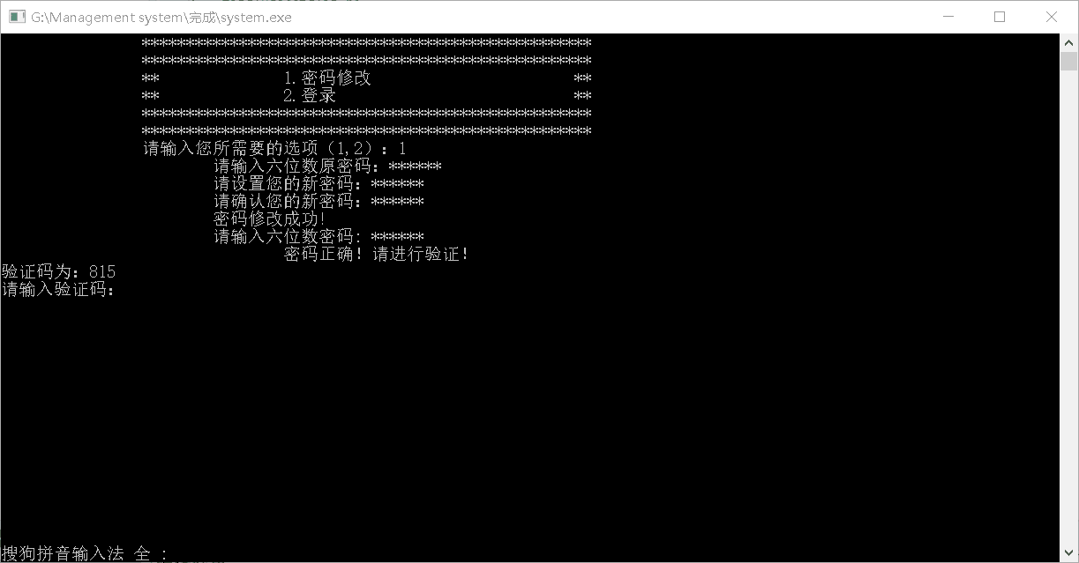
图5
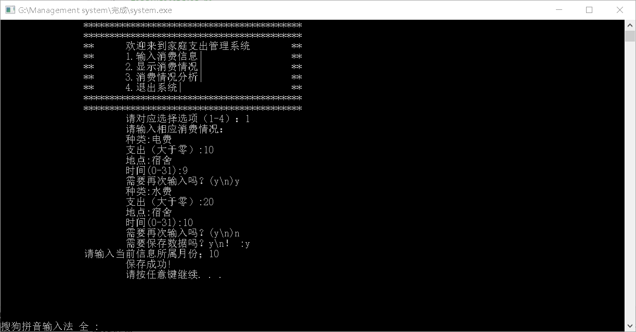
图6
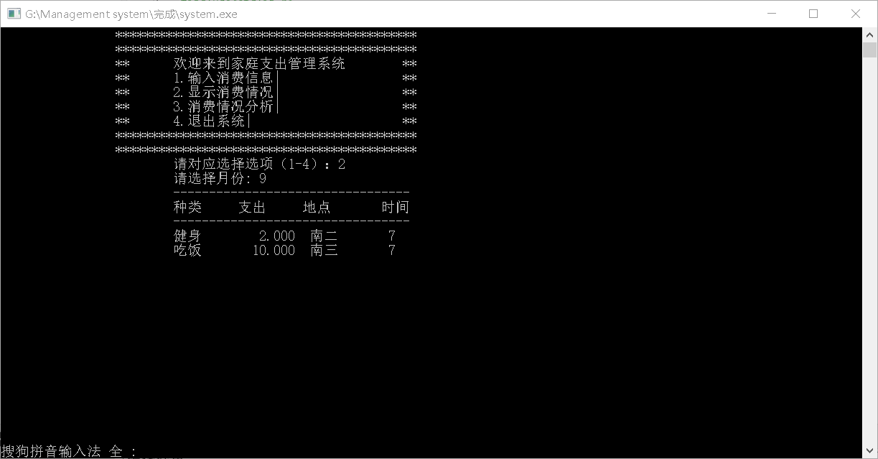
图7
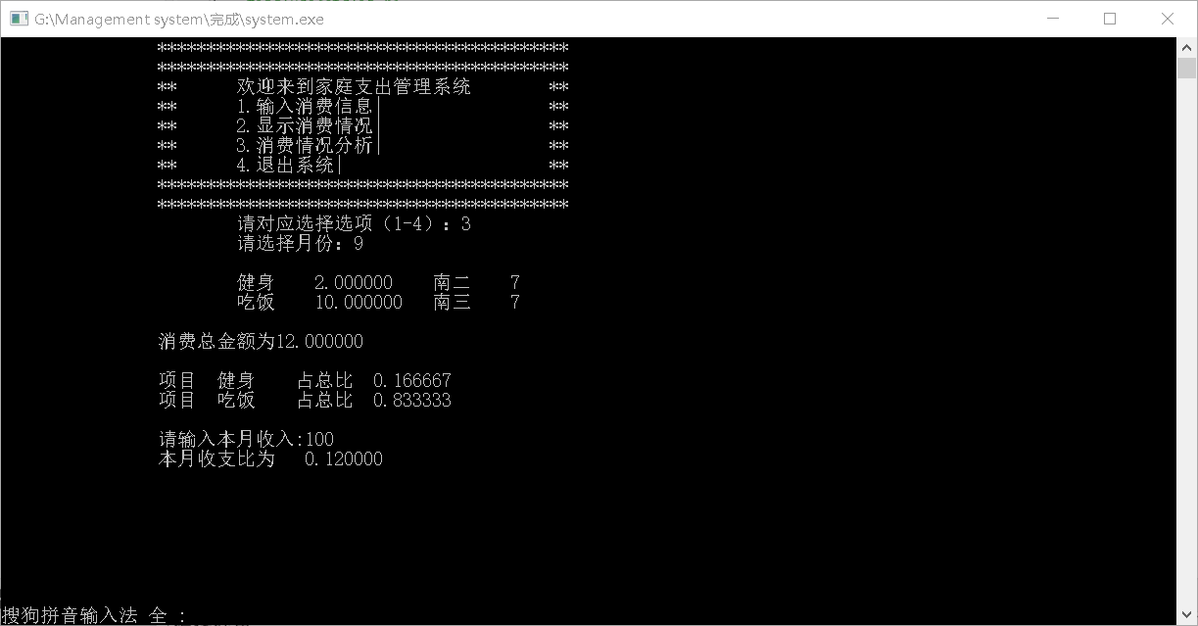
图8
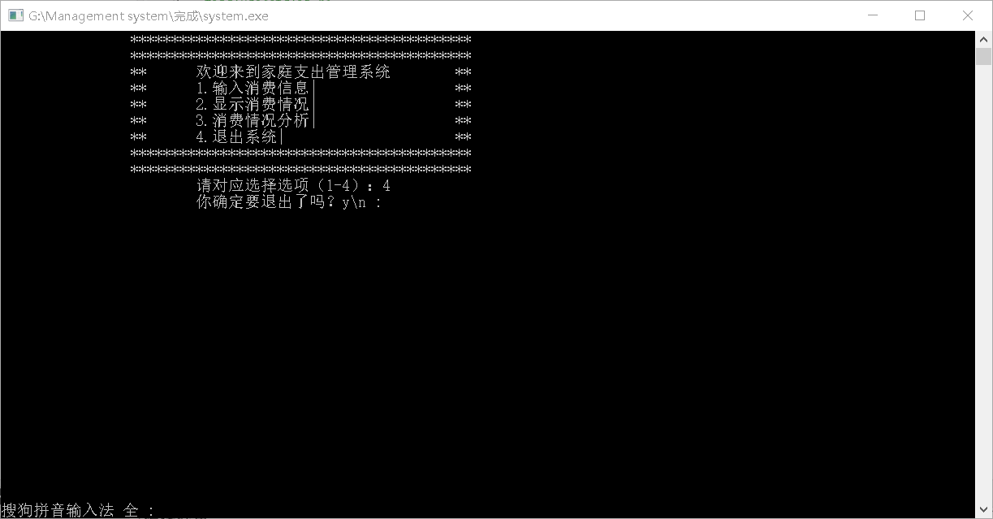
图9
结果分析如下。
（1）密码部分：所有密码输入都只有三次机会，错误三次退出系统。修改密码时，先输入原始密码，密码正确才可以输入修改密码，系统将密码写入文件，通过对文件指针的运用实现密码的修改与存储，修改成功后输入密码和验证码登录系统。
（2）登录系统后会显示系统功能菜单，选择相应菜单选项执行相应任务。
（3）输入消费信息：根据提示输入消费信息，输入完成后会提示是否保存和保存月份，输入保存月份后将输入消费信息写入相应文本文件保存。
（4）显示消费信息：输入需要显示信息月份，从文件读出相应月份消费信息并显示。
（5）消费情况分析：输入需要分析月份，系统先打印该月份消费信息，然后输出该月消费总额，后提示输入该月收入，计算并输出该月收支比。
（6）退出系统：系统会循环执行任务菜单的任务，任务完成后即返回主菜单，直至执行了退出系统任务，系统会提示是否确定退出系统，确定退出则退出系统，否则返回系统主菜单。

六、调试过程中的问题
（1）在设计用户根据口令进入系统时，要输入密码才能进入，但是输入的密码会显示在显示屏上，这样系统安全性太差，后来经过上网查找资料，学习到使用getch()函数可以使输入回显*字符，这样系统安全性大大提高。
（2）开始设计程序密码部分时，本来设计是输入六位数密码的同时显示*号，应该就只显示6个*，但每次运行程序都会多显示一个*号，经过我对程序的反复阅读与尝试发现，计算机会把我的回车也看做一个字符读入数组，导致了这样的小问题，所以我在输入密码的后面加了一句getchar()语句，就解决了这个问题。
（3）我们三个人各自分工完成不同函数模块，但当我从队友那里拿来代码时出现很多错误，经过我的仔细排查发现队友因代码风格导致出现一些错误，比如缺了空格、缺了括号、缺少了变量定义、英文括号打成了中文括号等等小问题。在我检查出错误后也告诉了队友及时纠正了他们的错误。
（4）在后面显示消费信息时，输入显示月份后显示信息一闪而过，后来我借鉴密码输入时的经验，在显示后面加了getchar()语句，就避免了那个问题，显示完成后只有当我再次敲一下回车后才返回系统主界面。
（5）在写12个月份的信息时，出现了很多错误，但是代码太长，查找起来有困难，我就从一个月开始，单独测试一个月，把一个月的测试成功后在复制成12个月，这样大大减小了程序的设计难度。
（6）随着功能的渐渐增多，代码也越来越长，结构也变得不清晰，我通过与同学的交流，了解到模块化编程的好处，经过网上找资料进一步的学习，掌握了C语言模块化编程的精髓并将之运用的我的程序设计中，是我的程序结构更加清晰，可读性大大增强。

七、课程设计总结
王潇：
这次C语言程序设计中，我是组长，负责总体的规划和任务的分配。说实话，刚开始的时候，对于这么大的一个题目，我是毫无头绪，一度十分的焦躁，但经过一段时间的修整，慢慢进入了正轨，开始从统筹整个入手，分析好所需要的函数，并分配好各自负责的函数部分，我负责主函数以及各个代码的整合及错误的修改。这次设计，使我能够从头开始慢慢分析问题，从而能够游刃有余的解决。
牛立新：
在这次C语言程序设计之前，虽然有所学习过，但是并没有能够熟练的掌握。所以，刚开始我还是比较慌张的，不知道应该怎么办。但是经过我们组长的细心指导与任务的分配，我逐渐找到了自己的定位，开始了自己的工作。面对不会的问题，我也能够请教我们的组长，他也能够给我耐心的解决。这次设计，我负责结构体的定义以及输入，保存以及输出的文件操作，这次设计，可以说我对C语言有了更好的理解。
刘一帆：
这次设计，我一直觉得比较困难的，毕竟没有参照物，面对这么大的一个题目，常常会觉得无从下手，好在我们小组能够一起讨论，共同分析问题。慢慢的把问题分成一小块一小块的，从而慢慢的分步解决。这次设计，我主要负责密码函数，求总金额，分析数据这方面。这次设计，我的总体收获还是比较大的。
小组总结：
经过一周的程序设计上机实验，我们组通过共同的努力，运用大一学的知识，最终还是顺利的解决了问题，当然这其中还有老师的指导。最开始，我们都还是比较蒙的，以前从来没有接触过这么大，这么抽象的一个问题，但是老师的指导以及我们共同讨论的结果，问题还是迎刃而解了。每一次的遇到难题，每一次的思考后的不得结果，使我们成长，而当程序顺利运行那刻的喜悦，是没经历过的人所不能理解的。对于一个程序的设计，在我们看来，最重要的是最开始宏观的统筹，在把大问题分成一个个小问题时，这个问题就变得不那么难了。当最终一个个子函数汇集到一起，程序顺利运行的那时候，我们共同达成了一个目标。这次活动让我们知道，团结与不骄不躁，才能最终解决问题。

